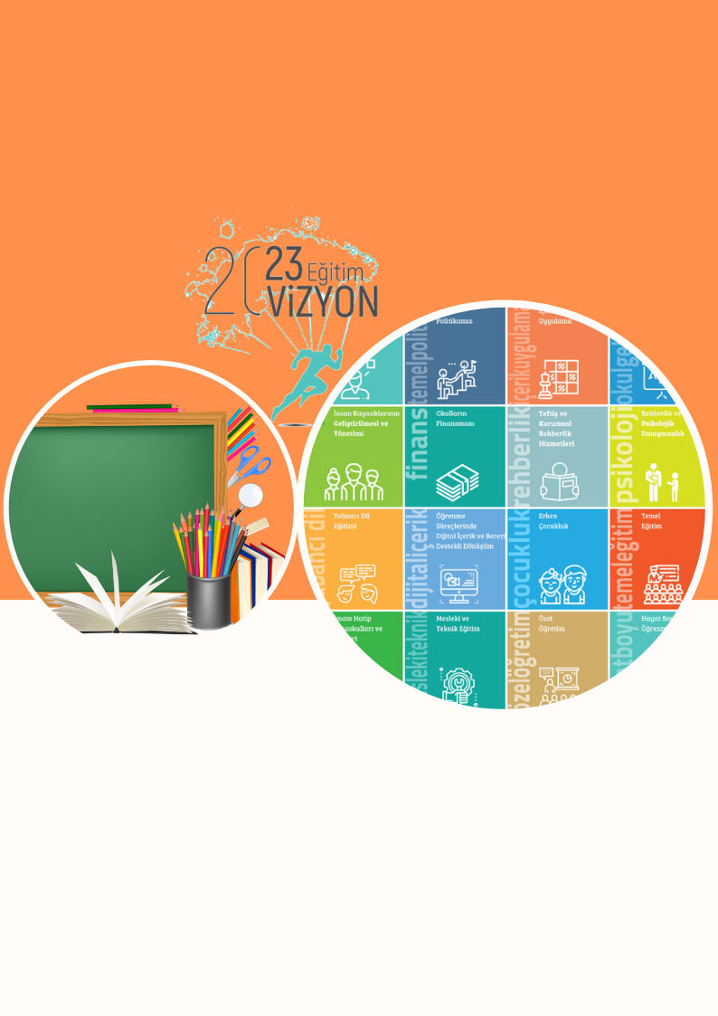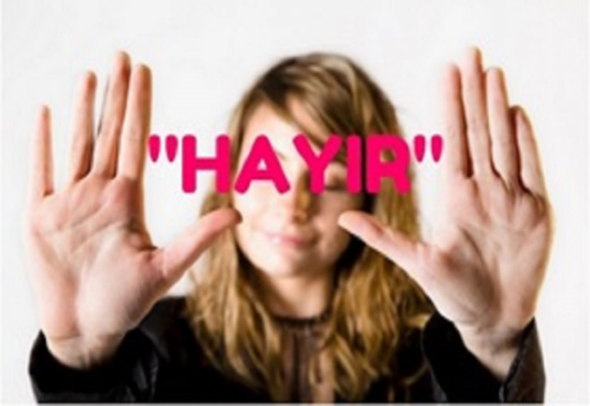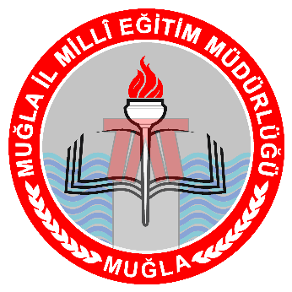





**‘HAYIR DİYEBİLME BECERİSİNİN GELİŞTİRİLMESİ’**

**MUĞLA İL MİLLİ EĞİTİM MÜDÜRLÜĞÜ**

**“Hayır Diyebilme Becerisinin Geliştirilmesi” Bilgilendirme Kitapçığı**

**BİRİNCİ BÖLÜM**

**AMAÇ, HEDEFLER, KAPSAM, DAYANAK, HEDEF KİTLEVE SÜRESİ**

# Amaç

Öğrencilerimiz Ergenlik döneminde sigara, alkol, madde gibi bağımlılık yapıcı kimyasalları hayır diyemediği için denemekte ve bağımlılığa ilk adımını atmaktadır. Yine aynı kaygılarla bazı şiddet olaylarına karışabilmekte veya bir takım riskli davranışlar içinde olabilmektedir. Muğla’da öğrenim gören öğrencilerimiz ve velilerimiz için Hayır Diyebilme Becerisini kazanmalarını amaçlıyoruz.

# Hedefler

İlimizin Tüm Okullarında Yürütülecek Çalışmalarla Çocuklarımızın «Hayır» Diyebilme Becerisi Kazanmalarını,

Neden «Hayır» Diyemediklerini Fark Etmelerini,

Farklı Sebeplerle «Hayır» Diyemeyen Çocuklarımızın, Kabalığa Kaçmadan Ve Yalnızlığa İtilmeden Nasıl «Hayır» Diyebileceklerini Öğretmeyi,

Bağımlılık Döngüsünün En Önemli Unsurunu Bertaraf Etmeyi

Akranlarından, Farklı Yaş Gruplarından Gelebilecek Baskı Unsurlarını Fark Etmelerini Sağlamayı,

İhmal Ve İstismardan Korunmalarını hedeflemekteyiz.

# Kapsam

Bu yönerge;

Muğla İl Milli Eğitim Müdürlüğüne bağlı resmi ve özel okullarda öğrenim gören öğrencilere verilecek eğitimlerin hizmetinin amacına, faaliyet alanlarına yönetim organları ve görevlerine, çalışma usul ve esaslarına ilişkin hükümleri kapsar.

# Dayanak

Bu Yönerge,

* 5/1/1961 tarihli ve 222 sayılı İlköğretim ve Eğitim Kanunu
* 14/6/1973 tarihli ve 1739 sayılı Millî Eğitim Temel Kanunu
* 26/7/2014 tarihli ve 29072 sayılı Resmi Gazetede yayımlanan Millî Eğitim Bakanlığı Okul Öncesi Eğitim ve İlköğretim Kurumları Yönetmeliği
* 07/9/2013 tarihli ve 28758 sayılı Resmi Gazetede yayımlanan Millî Eğitim Bakanlığı Ortaöğretim Kurumları Yönetmeliği
* 3/9/2014 tarihli ve 4145909 sayılı Milli Eğitim Bakanlığı Örgün ve Yaygın Eğitimi Destekleme ve Yetiştirme Yönergesi
* Milli Eğitim Bakanlığı 2023 Eğitim Vizyon Belgesine dayanılarak hazırlanmıştır.

# Hedef Kitle

Muğla İl Milli Eğitim Müdürlüğüne bağlı resmi ve özel okullarda öğrenim gören tümöğrencilerimizi kapsamaktadır.

# Süresi

2020-2021 Eğitim öğretim yılı süresince uygulanacaktır.

**İKİNCİ BÖLÜM**

**YÜRÜTME KURULU ve GÖREV TANIMLARI**

**Proje Yürütme Kurulu ;**

**İl Yürütme Kurulu**: İl Mem Müdür Yardımcısı,Proje koordinatörü, 1 Rehber Öğretmen

**İlçe Yürütme Kurulu**: İlçe Mem Şube Müdürü, 1 Rehber Öğretmen, 1 Sınıf Rehber Öğretmeni,1 Bilişim Teknolojileri Öğretmeni

İlçe Yürütme Kurulu: İlçesinde tüm okullarda projenin iş ve işlemlerinin yürütülmesinini sağlar.

25 Aralık 2020 tarihinde gönderilecek olan ilçe videosunun ve fotoğraflarının gönderilmesi adına çalışmalar yürütür.

**Okul Müdürlükleri**: Projenin tüm öğrencilere ve velilere Okul Rehber Öğretmenleri ve sınıf rehber öğretmenleri tarafından uygulanmasını koordine eder. Oturumlar sırasında video ve fotoğrafların çekiminin gerçekleşmesini sağlar.

**ÜÇÜNCÜ BÖLÜM**

# İŞLEYİŞ

**“Hayır Diyebilme Becerisi” 2020-2021 Eğitim Öğretim Yılı Uygulama Çalışmalarında işlem basamakları ve dikkat edilmesi gereken hususlar;**

Projenin uygulama sürecinin DYS üzerinden resmi yazı ile duyrulmasının ardından proje görev ve tanımları çerçevesinde; Rehberlik Araştırma Merkezimizce hazırlanan veli, ilkokul,ortaokul,lise oturumları dönem boyunca uygulanır. Uygulama öncesi oturumlar için pilotlama çalışması yapılır. Pilotlama çalışmasında reddetme ve direnme düzeylerinde farklılık oluştuğu tespit edildiği takdirde tüm il geneline oturumların uygulanmasına karar verilir. İl genelinde ilk dönem yapılan oturumlar sonrası öğrencilerimiz için hangi eğitimlere ihtiyaç olduğu anketi uygulanarak yeni oturumlar hazırlanacaktır.

**DÖRDÜNCÜ BÖLÜM**

**BEKLENEN SONUÇLAR**

**Projenin en önemli kazanımları;**

Öğrenci ve velilerimizin Hayır Diyebilme Becerisini kazanmaları, hayır diyemedikleri zamanları fark etmeleri, bağımlılık, ihmal,istismardan korunmalarını sağlamak önem arz etmektedir.

**BEŞİNCİ BÖLÜM**

**KAYNAKÇA**

Milli Eğitim Bakanlığı 2023 Eğitim Vizyonu belgesi

**MUĞLA İl Milli Eğitim Müdürlüğü**

**Adres :** Emirbeyazıt Mahallesi

Dr. Baki Ünlü Caddesi Blok No 12

İç Kapı No 1

MENTEŞE / MUĞLA

**Tel : 0252 280 48 24**

**Web :**<http://mugla.meb.gov.tr>

**e-posta :**bballiel@hotmail.com